淡江時報 第 1195 期
臺灣經營巨擘徐旭東 傑出貢獻美譽揚
趨勢巨流河
本校將於11月2日，74週年校慶慶祝大會中，由校長葛煥昭頒授名譽管理學博士學位予遠東集團董事長徐旭東，這是繼陳定川、陳進財及王紹新之後，本校第4位名譽博士；也是2002年交通大學（現陽明交通大學）之後，徐董事長接受大學頒授名譽博士學位，當天他將親自出席接受學位，集團旗下10大上市（櫃）企業經營團隊也將共襄盛舉，頒授儀式將於校慶專頁網路直播，邀請大家共同見證。

<br />

本校肯定徐旭東董事長的三大貢獻，首先在學術或專業上有特殊成就或貢獻，有益人類福祉；其次是對文化、學術交流有重大貢獻；最後則是對淡江大學之發展有特別重大之貢獻。

<br />

在專業方面，徐董事長接掌集團後，引領產業創新，進行跨界多角化經營， 同時積極配合國家發展方向，參與政府重要建設，推動臺灣通訊科技成長。這些成就讓他獲得多項國內外重要獎項肯定，包括2012年國際財經雜誌《Corporate Governance Asia》之亞洲最佳CEO、2013年《安永企業家獎》「領袖標竿企業家獎」、2016年榮獲馬英九總統頒發「二等景星勳章」、並在2021年獲遠見高峰會授予「終身成就獎」。

<br />

在文化及學術交流方面，遠東集團設立「徐元智先生紀念基金會」、「徐元智先生醫藥基金會」及「徐有庠先生紀念基會」，並成立「亞東紀念醫院」、「元智大學」、「亞東科技大學」等組織、舉辦「遠東建築獎」、「有庠科技獎」，贊助各項文教活動及醫療研究與救助，培育人才並鼓勵創新、促進文化、醫療、教育、科技等領域發展。

<br />

此外，遠東致力回饋社會，長期捐助弱勢兒童及家庭、協助各類受災民眾重建家園、舉辦公益活動，近年來更積極參與偏鄉視訊醫療及協助學校進行節能等方案，讓臺灣更多地方藉以提升生活品質；而環保永續方面也有豐碩成果，如興建全球首座100%回收寶特瓶的綠建築「遠東環生方舟」、再生寶特瓶和環保衣的原料、協助Adidas充分利用海洋廢棄物，製成全球首雙運動鞋等。這些成果也讓遠東集團成為「遠見ESG企業永續獎」蟬聯獲獎數最多的事業群， 並多次獲得各項企業社會責任獎的肯定。

<br />

徐董事長領導下的遠東集團，不僅獲利穩健，更逐年成長。他對經營事業的獨到見解，除承繼父親徐有庠的「誠慎勤樸」，加上勇於try new things（嘗試新事物），藉由創新與突破，讓集團能在變革愈來愈快的環境中站穩腳步並成長茁壯。他的經營理念，透過媒體報導或專訪被更多人看見，不管在個人成長、企業經營，甚至管理公共事務，都能獲得相當啟發。

<br />

本校的經營理念，以「承先啟後，塑造社會新文化，培育具心靈卓越的人才 」為使命，徐旭東董事長的卓越貢獻，正是最佳典範，能鼓勵淡江學子見賢思齊，認真學習努力向前，開創璀璨人生。

<br />

<center>

![](https://photo.tkutimes.tku.edu.tw/ashx/waterimg.ashx?im=EA3E68C168E0EB16AB37A3C3ED7973DEE3B0AE4D5AE5612C32E6868B5773101CFD6A663771585B68FB4F83B6EC31DFFBD360B7FED2F642611B91B33EBDC89D49)

<font color="#670400">本校將於11月2日校慶慶祝大會，頒贈名譽博士學位予遠東集團董事長徐旭東。（圖／遠東集團提供）</font>

</center>

<br />

#### 名譽博士學位推薦詞

遠東集團董事長徐旭東先生為台灣經營巨擘，享譽國際，以創新遠見統領10 大事業、243 家公司:致力於提升臺灣經濟，積極參與政府重要建設，促進產業發展，並使臺灣進入交通電子化新紀元。

<br />

培植科創，積極投入公益，善盡企業社會責任:設立基金會、醫 院、大學等組織，贊助各項文教活動，長期捐助弱勢團體，舉辦各項公益活動。

致力於推廣環保永續，榮獲多項企業永續獎,蟬聯全臺之冠，重視研發與創新,與本校進行產學合作，共同培育人才：打造「5G元宇宙淨零碳排校園」，建立全台首座「校園永續雲」，協助產業進行「淨零與智慧雙轉型」，另共同開設「新資訊安全學程」來培育資安人才。

<br />

基於以上傑出貢獻，經本校「名譽博士學位審查委員會」審查通 過，依學位授予法規定，頒授名譽博士學位。

<br />

推薦人 商管學院院長楊立人

<br />

中華民國一一三年十一月二日

<br />

#### 簡歷與成就

徐旭東董事長民國30年出生於上海，美國聖母大學碩士，哥倫比亞大學研究所攻讀經濟，2002年獲頒陽明交通大學名譽管理學博士學位。

<br />

徐董事長以創新的管理、成功的多角化經營，於2002年榮獲國家財經雜誌《Corporate Governance Asia》亞洲最佳CEO（Asia’s Best CEO），2012年榮獲有「企業家奧林匹克」之稱的《安永企業家獎》的「領袖標竿企業家獎」等國際獎項肯定。更於2016年榮獲馬英九總統頒發之「二等景星勳章」，以表彰其對於國家之重要貢獻，2021年又獲遠見高峰會授予「終身成就獎」。

<br />

遠東集團創辦人徐有庠先生以「誠勤樸慎」為經營理念，徐旭東董事長有鑑於科技快速變革，因此在企業精神加上「創新」，以科技管理推動集團企業求新求變，帶領遠東集團得以在快速變化的世界中站穩腳步，持續創新與成長。

<br />

<center>

![](https://photo.tkutimes.tku.edu.tw/ashx/waterimg.ashx?im=EA3E68C168E0EB16A04930468305E59ED8C0B9E0F3D651522D3D114CCAE0401424DF56F930C4A79BDDE22F254FC31EE4943D45A5D5DC4F9E18E8D0C92A8B3559)

<font color="#670400">2024年徐旭東董事長走春拜年與亞泥同仁合影留念。（圖∕遠東集團提供）</font>

</center>

<br />

#### 經營理念金句

＊「我要晚上可以安穩睡覺。」

<br />

＊「全世界都變了，你必須適應變革，參與變革，甚至創造變革。」

<br />

＊「企業應儘速建立敏捷（Agility）、彈性（Flexibility）、耐力（Endurance）及永續發展（Sustainability），以因應環境的轉變。」

<br />

＊「企業應與時俱進，重新自我定義，才能確立目標，在新常態中持續茁壯。」

<br />

＊「當今環境變化既快速又劇烈，必須積極預測市場與產業的變化，及早擬定新的營運模式與商業模式，才能持續創造優質的成長。」

<br />

#### 淡江遠東㩗手共締遠景

本校與遠東集團關係密切，近年校務發展願景為「AI+SDGs=∞」，積極推動數位及淨零轉型，與集團旗下遠傳電信共同打造「5G元宇宙淨零碳排校園」，建立全台首座「校園永續雲」，並籌組「淨零轉型聯盟」，協助產業進行「淨零與智慧雙轉型」，更透過共同合作開設之「新資訊安全學程」培育資安人才，朝「在地國際、雲端智慧、永續未來韌性大學城」目標邁進。

<br />

擔任集團旗下亞洲水泥總經理，亦為本校董事的李坤炎，推動與本校的「AI＋跨域」產學合作，藉由「AI人才培訓方案」來實現產業智慧轉型。

此外，本校董事長張家宜於2023年應邀至日本，參加集團旗下裕民航運散裝貨輪「裕群輪」之命名接船儀式，擔任命名人並主持擲瓶儀式，祈願船運航程平安。
2024/11/01

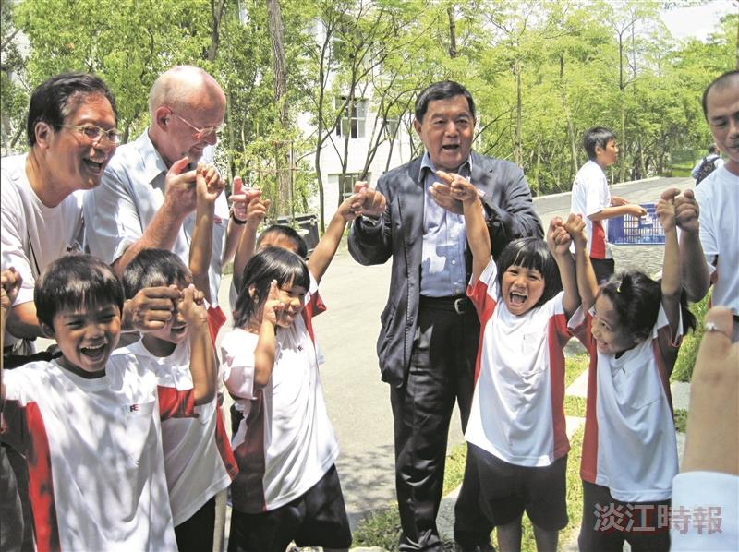
2009年遠東集團協助高雄桃源國中小學八八水災異地復校。（圖／遠東集團提供）

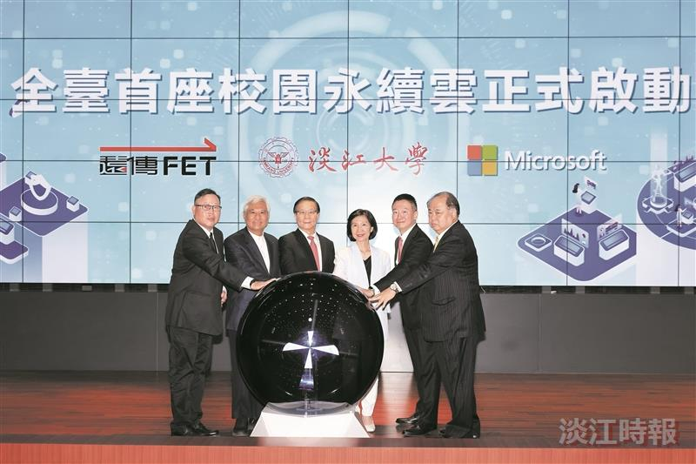
本校與遠東集團旗下遠傳電信共同打造「5G元宇宙淨零碳排校園」，建立全台首座「校園永續雲」。（圖／本報資料照）

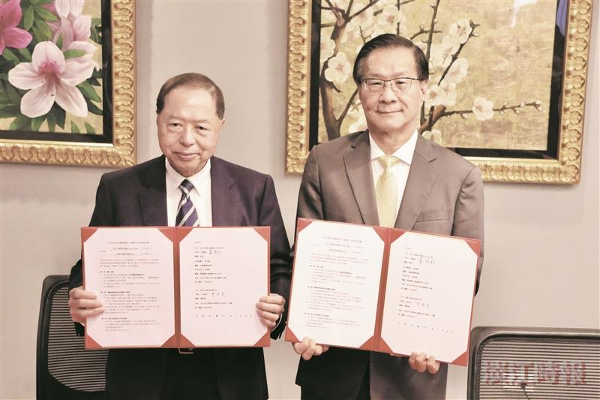
擔任集團旗下亞洲水泥總經理，亦為本校董事的李坤炎，推動與本校的「AI＋跨域」產學合作，藉由「AI人才培訓方案」來實現產業智慧轉型（簽約儀式詳上圖左）（圖／本報資料照）

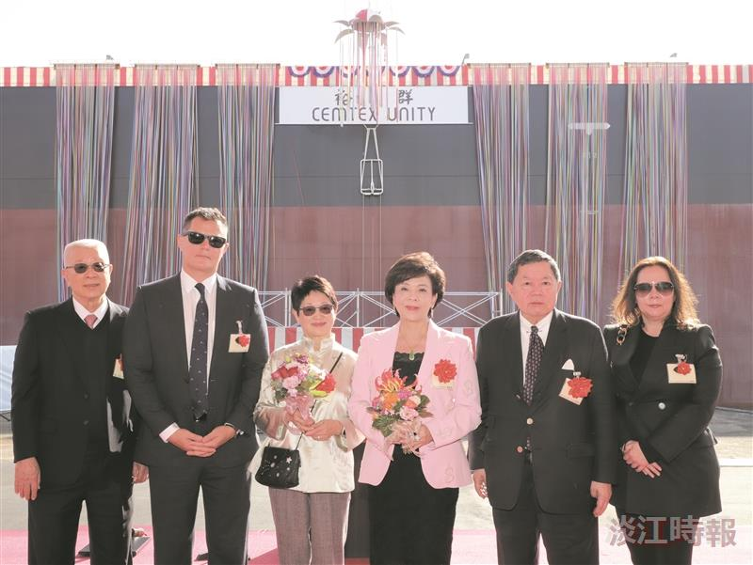
本校董事長張家宜於2023年應邀至日本，參加集團旗下裕民航運散裝貨輪「裕群輪」之命名接船儀式，擔任命名人並主持擲瓶儀式，祈願船運航程平安。（本報資料照）

